План –конспект по развитию речи .
«Мы помним ! Мы гордимся нашей победой над фашизмом!»
Знаменитая фотография флага СССР над рейхстагом в мае 1945 г.
Описание: Данный конспект рассчитан на детей подготовительной группы и предназначен для воспитателей ДОУ.
Тема недели: 9 мая
Цель: Повышение речевой активности детей посредством обогащения активного словаря.
Задачи:
• Уточнять, расширять и закреплять представления о Великой Отечественной войне.
• Формировать патриотические чувства, на основе героического подвига народа в года ВОВ.
• Воспитывать любовь к Родине, интерес к истории своей страны, уважения к героям Великой Отечественной войны.
• Воспитывать чувство гордости за народа, победивший врага.
• Развитие устной речи у детей.
• Обогащать словарный запас..
• Познакомить детей со знаменитой фотографией сделанной Евгением Ананьевичем Халдей
• Учить детей понимать смысл изображения на фотографии.
Ход занятия
Воспитатель:Ребята, вы знаете, какой праздник отмечает вся страна 9 ма?
Дети: День Победы.
Воспитатель: Верно, День Победы. А какой победе, вы знаете? С кем была война?
Дети: Война была с Германией, фашистами ,которые напали на нас.
Воспитатель: Весь народ встал на защиту нашей Родины, когда летом 1941 года на нашу страну напали немецкофашистские захватчики. Наши деды и прадеды ушли на фронт, женщины и дети встали к станкам, пошли на заводы, где до войны работали их мужья. Все, кто остался в тылу, помогали нашим военным: изготавливали бомбы и снаряды, самолеты и танки, шили теплую одежду. Каждый помогал кто чем мог, в это не простое время для нашей страны. В то тяжёлое время , люди объединились не смотря на национальность и возраст ,все боролись с общим врагом. Война была очень тяжелой, она принесла много горя и слез, разруху и голод.
Воспитатель включает запись Левитана о нападении Германии на СССР. Воспитатель: Вот так вся страна узнала ,что началась война.
Воспитатель: В годы ВОВ погибло очень много солдат ,это горе не
обошло практически не одну семью .А вы ребята знаете, сколько погибло человек в этой страшной войне?
Дети: Очень много. Миллионы.
Воспитатель: Да, действительно, очень много: погибло более 20 млн.
человек. Это сравнимо с 20 большими городами. Но люди выстояли и
победили. Скажите, ребята, а когда закончилась война, вы знаете?
Дети: Война закончилась 9 мая 1945 года.
Воспитатель: День 9 мая, стал для нас великим праздником. Каждый год 9 мая в честь Великой Победы гремит салют в каждом городе нашей
страны. Дети: А ещё поздравляют ветеранов ВОВ.
Воспитатель: Верно. Много лет прошло, как закончилась ВОВ. Но мы
чтим и помним героев, отдавших свою жизнь за Родину, за Победу.
Воспитатель: Все мы 9 мая будем отмечать 75 – летие Великой Победы.
Воспитатель:ребята нашим солдатам помогали воевать не только те кто
были в тылу но и песня .Какие это были песни?
Дети: Это были песни «Катюша», «Смуглянка».
Воспитатель:Да это самые любимые песни тех лет,давайте их послушае? Дети: Да! (Дети слушают песни)
Воспитатель: Есть среди песен ВОВ те, которые сыграли большую роль в жизни народа. И текст тех песен были за Отчизну биться до самого конца.
Воспитатель: Гимном стала песня «Священная война» А.В. Александрова Слова данной песни были опубликованы в газете «Известия» через два дня после начала войны. На шестой день войны песня впервые прозвучала на Белорусском вокзале, когда провожали на фронт военные эшелоны. Во время исполнения данной песни все встали, как встают, когда звучит гимн. (Дети слушают отрывок песни «Священная война).
Воспитатель: Ребята обратите внимание на фотографии которые развешаны на стенах. Дети рассматривают данные фото, высказываются о том, что изображено на них).
Воспитатель: Давайте с вами, ребята, рассмотрим фотография флага СССР над рейхстагом в мае 1945г.Символом победы в битвах было водружение флага на значимом объекте врага. Во время операции над Берлином в мае 1945 года было изготовлено 9 флагов, которые были отданы солдатам, наступающим на рейхстаг. Но на этих фотографиях мы видим вовсе не один из этих флагов

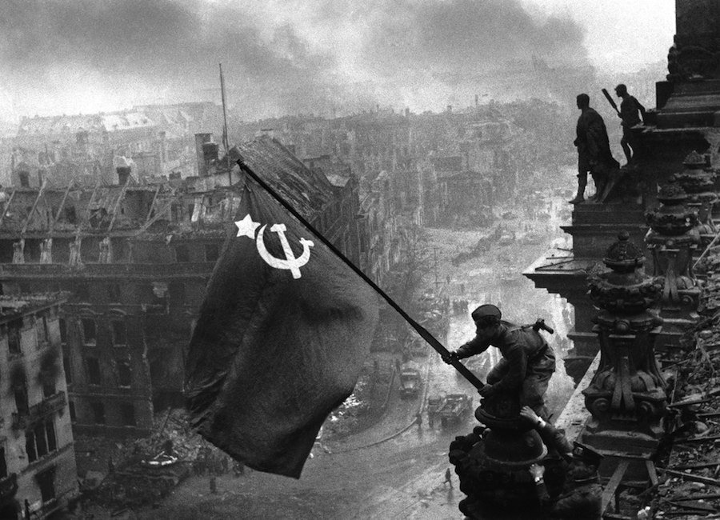
Воспитатель: Первое знамя (под номером 5) было установлено 30 апреля 1945 года около 22:30, а первая фотография сделана 1 мая с борта самолета фотографом Виктором Анатольевичем Тёминым. Он виден на верху купола, этот один из 9, которые руководство выдало по поручению самого Иосифа Сталина. Воспитатель: Кто изображен на этой фотографии?
Дети: Солдат.
Воспитатель: Верно.
Воспитатель: В каком месте фотографии расположен флаг ?
Дети: На переднем плане.
Дети: В центре фотографии.
Воспитатель: Ребята как вы думаете, какие чувства испытывает солдат? Хоть его лица и не видно , вспомните он боролся с фашизмом ,дошел до Берлина , враг свергнут .
Дети: Гордость ,радость .
Воспитатель: Правильно. Посмотрите ,а что запечатлел фотограф на заднем плане? Дети: Разрушенные здания, обугленные окна итд.
Воспитатель: Мы живем в спокойное,мирное время, но память о солдатах –вечна.
Физ минутка : Передай шифровку в штаб .( Письмо у первого игрока .все дети в кругу .Шифровщик оббегает змейкой всех детей а за ним шпион пытается догнать .Письмо передается по очереди ,шпион меняется когда передается письмо.)

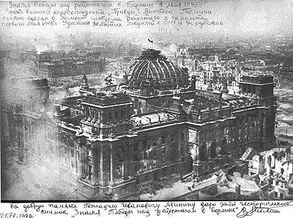
Воспитатель: Первая фотография флага СССР над рейхстагом.
А вот и самые знаменитые кадры солдата с флагом над рейхстагом сделал уже 2 мая 1945 года Евгений Ананьевич Халдей. Тогда уже закончились уличные бои и Берлин был полностью под контролем советских войск. К этому дню над рейхстагом было установлено уже много флагов. Фотограф попросил первых попавшихся солдат помочь ему с фотоснимком. Знамя на фотографии Евгений привез с собой, он всегда носил с собой три знамени. Он развернул флаг и показал солдатам, и они полезли на крышу. Там, стоя на парапете, он и отснял целых 2 катушки с пленкой.

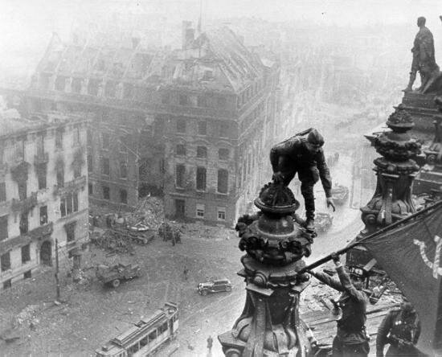

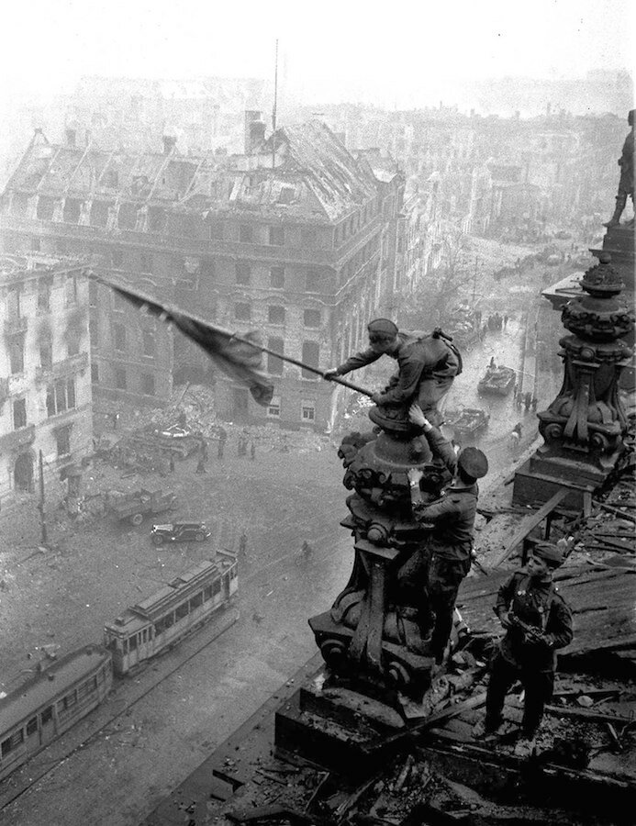

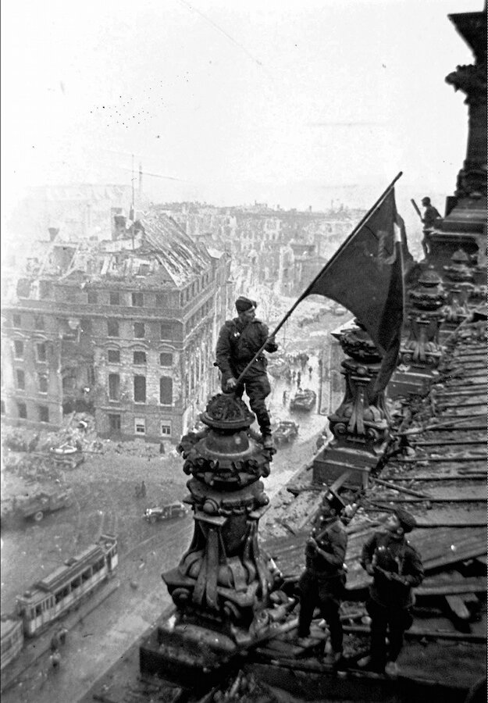
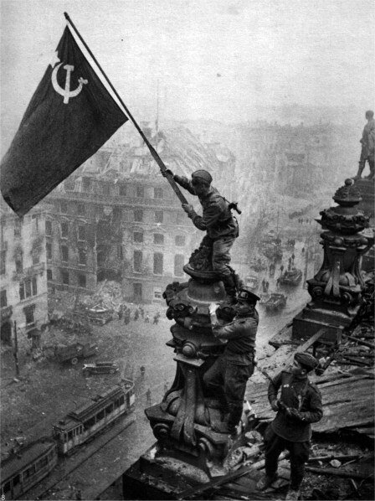
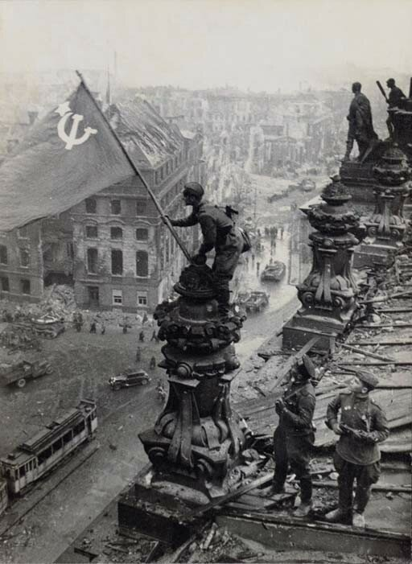
Давайте посмотрим на эти кадры.Воспитатель: Вот так и был сделан один из самых узнаваемых и популярных снимков, который переносит нас в те времена и напоминает о победе в Великой Отечественной войне. Воспитатель: отгремела война, на землю пришел мир. Благодарные люди поставили памятники воинам – освободителям. В каждом городе нашей страны и в других странах есть такие памятники героям. Круглый год у подножия памятников лежат живые цветы. Их приносят люди, которые хранят память о погибших.

